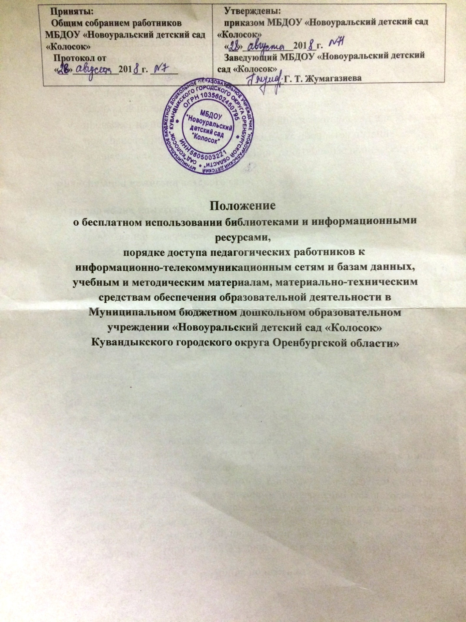

1. Общие положения
1.1 Настоящее Положение о бесплатном пользовании библиотеками и информационными ресурсами, порядке доступа педагогических работников к информационно-телекоммуникационным сетям и базам данных, учебным и методическим материалам, материально-техническим средствам обеспечения образовательной деятельности в Муниципальном бюджетном дошкольном образовательном учреждении «Новоуральский детский сад «Колосок» Кувандыкского городского округа Оренбургской области» (далее – Учреждение) разработано в соответствии со ст. 47 ч.3 п.7 Федерального закона от 29.12.2012 № 273-ФЗ «Об образовании в Российской Федерации».
1.2 Настоящее Положение регламентирует бесплатное пользование педагогическими работниками библиотеками и информационными ресурсами, а так же порядок доступа к информационно-коммуникативным сетям и базам данных, учебным и методическим материалам, материально-техническим средствам обеспечения образовательной деятельности Учреждения.
1.3 Функционирование библиотеки осуществляется в целях обеспечения права всех участников образовательного процесса на бесплатное пользование библиотечными ресурсами.
1.4 Организация обслуживания участников образовательного процесса производится в соответствии с правилами техники безопасности, противопожарными и санитарно-гигиеническими требованиями.
1.5 Родители (законные представители) воспитанников на добровольной основе могут пополнять фонд библиотеки изданиями детской художественной литературы.
2. Основные задачи
2.1 Обеспечение участников образовательного процесса воспитанникам, педагогам, родителям, порядка доступа к библиотечному фонду, информационным ресурсам, а так же доступ к информационно-коммуникативным сетям и базам данных, учебным и методическим материалам, материально-техническим средствам обеспечения образовательной деятельности.
2.2 Воспитание культурного и гражданского самосознания, помощь в социализации воспитанников, развития их творческого потенциала.
2.3 Создание комфортной библиотечной среды.
3. Основные функции
3.1 Комплектование библиотечного фонда Учреждения:
-печатными учебными изданиями;
-электронными учебными изданиями;
- методическими изданиями;
- периодическими изданиями.
3.2 Размещение книг, обеспечение их сохранности.
3.3Помощь членам педагогического коллектива в организации образовательного процесса и досуга воспитанников.
3.4 Просветительская работа с родителями (законными представителями).
4. Организация деятельности библиотеки
4.1 Общее руководство деятельностью библиотеки осуществляет заведующий.
4.2 Библиотека расположена в групповых помещениях и кабинете заведующего, режим ее работы устанавливается воспитателем и заведующим.
4.3 Воспитатель:
-формирует фонд в соответствии с интересами и потребностями всех педагогов и родителей;
-совершенствует библиотечное обслуживание пользователей;
-обеспечивает сохранность используемого книжного фонда, их размещение и хранение;
-обеспечивает режим работы в соответствии с запросом педагогов.
5. Права пользователей библиотекой
5.1 Получать полную информацию о составе библиотечного фонда.
5.2Получать консультационную помощь в поиске и выборе методических пособий, литературных произведений и других источников информации.
6.Обязанности пользователей библиотекой
6.1 Соблюдать правила пользования библиотекой.
6.2 Бережно относиться к книгам и другим информационным носителям.
6.3 Возвращать книги и другие информационные носители в установленные сроки.
7.Доступ к информационно-телекоммуникационным сетям и библиотечным ресурсам.
7.1Доступ педагогических работников к информационно-телекоммуникационной сети Интернет в Учреждении осуществляется с помощью персонального компьютера (ноутбука), подключенного к сети Интернет, без ограничения времени и потребленного трафика.
7.2Предоставление доступа осуществляется заведующим Учреждения.
8. Доступ к базам данных
8.1Педагогическим работникам обеспечивается доступ к следующим электронным базам данных:
-профессиональные базы данных;
-информационные справочные системы;
-поисковые системы.
9. Доступ к учебным и методическим материалам
9.1 Учебные и методические материалы, размещаемые в Учреждении, находятся в открытом доступе.
9.2 Педагогическим работникам по их запросам выдаются во временное пользование учебные и методические материалы, находящиеся в групповых помещениях и кабинете заведующего.
9.3 Выдача педагогическим работникам во временное пользование учебных и методических материалов осуществляется воспитателем, на которого возложена ответственность за функционирование группового помещения.
10. Доступ к материально-техническим средствам обеспечения образовательной деятельности
10.1 Доступ педагогических работников к материально-техническим средствам обеспечения образовательной деятельности осуществляется без ограничения.
10.2 Накопители информации (CD-диски, флеш-накопители, карты памяти), используемые педагогическими работниками при работе с компьютерной информацией, предварительно должны быть проверены на отсутствие вредоносных компьютерных программ.
Срок данного Положения не ограничен.

